Самозанятых и тех, кто планирует ими стать, бесплатно обучат основам бизнеса в Подмосковье
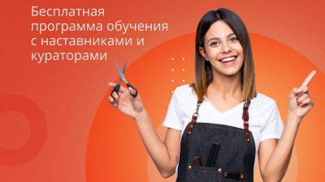
В Подмосковье начался прием заявок для участия в бизнес-акселераторе «Программа наставничества для самозанятых», проект реализует Министерство инвестиций, промышленности и науки Московской области при поддержке Минэкономразвития России, сообщает пресс-служба регионального ведомства.
«Присоединиться к программе можно и в качестве участника-самозанятого или того, кто хочет им стать. А в качестве наставников в проект приглашаются опытные бизнесмены», - говорится в сообщении.
Акселерационная программа подойдет для самозанятых, которые:
- планируют свои знания и хобби превратить в бизнес;
- хотят работать на себя;
- хотят узнать, как искать покупателей, и, как и где продавать свои товары и услуги.
В качестве наставников приглашаются:
- успешные действующие самозанятые, готовые делиться опытом;
- успешные и опытные действующие предприниматели и учредители ооо/ип с опытом ведения бизнеса более 3х лет.
Подробности о проекте «Программа наставничества для самозанятых».
Регистрация для самозанятых по ссылке. Заявку можно подать до 1 августа. Обучение стартует 3 августа. Программа курса рассчитана на 7 недель.
Стать наставником можно по ссылке. Регистрация доступна до 13 августа.
«За время обучения самозанятые повысят свои бизнес-знания и финансовую грамотность, отработают предпринимательские навыки. Но самый большой плюс этого проекта мы видим в непосредственном общении самозанятого с наставником - опытным предпринимателем. Участники программы получают обратную связь от успешного коллеги, который поможет прописать шаги к реализации бизнес-идеи или развить уже имеющееся дело», - рассказала министр инвестиций, промышленности и науки Московской области Екатерина Зиновьева.
В 2020 году в «Программе наставничества» приняли участие более 300 человек. В поиске, запуске и оптимизации бизнес-идеи им помогали 40 наставников. По итогам проекта было выбрано 10 победителей-участников, которые получили ценные призы от организаторов.
Бизнес-акселератор проводится в рамках реализации национального проекта «Малое и среднее предпринимательство и поддержка индивидуальной предпринимательской инициативы».

